Sprawozdanie 1

Sygnały i obrazy cyfrowe

1. Cel ćwiczenia
   1. Sekwencja obrazów:

* 1. Sensor:

1. Przebieg zadania:

Celem zadania było przeanalizowanie kodu symulującego efekt alisaingu obracajacego się śmigła, zaobserwowanie zniekształceń ,oraz wyciagniecie wniosków dla 3 i 5 łopatkowego śmigła.

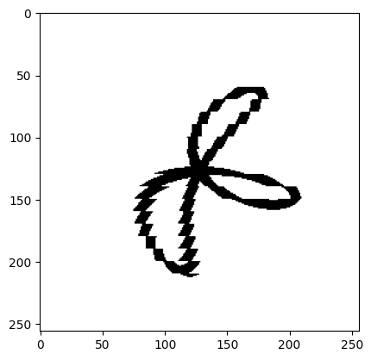

Rys 1: 3 łopatkowe śmigło przy Rys 2: 3 łopatkowe śmigło przy

10 lini odczytywanych na klatke 5 lini odczytywanych na klatke

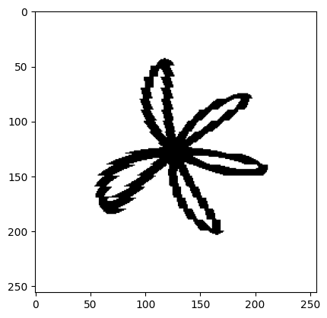

Rys 3: 5 łopatkowe śmigło przy Rys 4: 5 łopatkowe śmigło przy

10 lini odczytywanych na klatke 5 lini odczytywanych na klatke

1. Wnioski:

· Im mniej sensor odczytywal lini na klatke tym obraz był bardziej zniekształcny, może to wynikiać z niespełnienia warunków twierdzenia o próbkowaniu, gdzie częstotliwość w obrazie przetwarzanym powinna być dwa razy większa niż w sygnale wejściowym.

· Rozwiazaniem problemu może zwiększenie częstowtliwosci wyświetlania obrazu

· W celu stworzenia uniwersalnej funkcji, można użyc funkcji:

f(x) = sin(nx + mπ/10 )